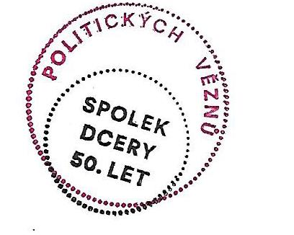
Praha 17. 6. 2019
Prohlášení Rady Spolku Dcer 50. let – politických vězňů 50. let
My Dcery politických vězňů 50. let, jejichž rodiče, bratři, sestry a příbuzní trpěli pod komunistickou diktaturou a byli mučeni v žalářích, vyhnáni z domovů, jimž byl zabaven majetek, se nemůžeme ztotožnit se současným politickým děním.
My samy jsme byly pronásledovány, mnohdy až do 90. let minulého století, často jsme nesměly vykonávat kvalifikované práce, mnohdy studovat nebo jsme přes různé překážky mohly dostudovat až v 90. letech.
Budí v nás hrůzu hlasy, že proces Dr. Milady Horákové nebyl politický proces, že „to jsou pouze výmysly“.
Rovněž tak jsou děsivé nedávné zmínky o tom, že okupace v roce 1968 nebyla okupací, ale něčím zcela jiným a dokonce snad pozitivním pro náš národ.
Tyto snahy o manipulaci, ovládnutí historie a přeměnu demokracie v autoritářský systém mnoho z nás nenechávají klidnými. Víme z vlastních zkušeností, co je stigma rodin nepřátel socialistického státu. Máme to zažité, máme to v sobě a nedá se to jen tak mávnutím proutku smazat. Možná i proto se obáváme mnohem více než jiní občané o stav demokracie v této zemi, v naší vlasti. Chceme předejít tomu, aby tato doba totalitních režimů opět nastala a nemusely pak znovu stovky a tisíce lidí hledat útočiště a domov jinde. To nelze připustit.
Nezapomeňme na oběti brutálního totalitního režimu 50. let, prožité fyzické utrpení, zmrzačené osudy lidí a „Jizvy zůstávají“ (spisovatel Lubomír Vejražka) nás dětí politických vězňů 50. let. Mějme na paměti oběti okupace roku 1968 a následného normalizačního procesu 70. let.
Demokracie je jen jedna, znamená obrovskou odpovědnost sama za sebe a politickou „Masarykovskou odpovědnost“ za celý národ, nepokřivený pseudodemokracií vystavěné na lžích a polopravdách.
Rada Spolku Dcer 50. let
Předsedkyně Mgr. Dagmar Moravcová

